Правительство Российской Федерации

Государственное образовательное бюджетное учреждение высшего профессионального образования

«Государственный университет – Высшая школа экономики»

Факультет: Прикладная политология

Кафедра: Теории и практики рекламы

КУРСОВАЯ РАБОТА

«Выдающиеся креаторы XX века: анализ рекламных концепций»

Студент группы № 245
Хвойко Дарья Александровна

Научный руководитель
Савельева Ольга Олеговна-
профессор, доктор наук

Москва 2010

Содержание
Введение ………………………………………………………………………. 3
Глава 1. Кто такой креатор…………………………………………………… 5
Глава 2.
2.1. Рекламные художники как креаторы………………………………9
2.2. Креаторы – копирайтеры ………………………………………….. 20
2.3. Креаторы- менеджеры ……………………………………………..27
Заключение …………………………………………………………………….37
Список используемой литературы …………………………………………..39
Приложение ……………………………………………………………………40

Введение
Мы переживаем креативный бум. Повсеместно ведутся поиски новых идей и нетрадиционных решений. Сейчас на полосах газет и журналов можно встретить объявление о вакансии, как «креативщик», «креативный копирайтер» или «креативный дизайнер». Все марки вдруг стали брендами, а никому неизвестные агентства называют себя «корпорациями», конечно же, с «креативными» сотрудниками.
Тема моей курсовой работы: «Выдающиеся креаторы XX века: анализ рекламных концепций». Я считаю, что это тема очень актуальная и животрепещущая.
Мода. Слово «креатив» - модное слово. Этим словом стали заменять «оригинальность», несмотря на то, что оригинальность и мода – это антиподы. Если ты по-настоящему оригинален – то не моден. Мода –это наиболее часто встречающийся член ряда. Быть модным – быть как все, но наилучшим образом. Соответственно креативность не подходит не под одну из этих категорий. Пройдет еще несколько десятков лет, и все вокруг станет креативным. Но не стоит забывать разработчикам новых продуктов, экономистам, социологам, психологам, стратегам и др., что чтобы называть себя «креативщиком», они должны обладать определенной компетенцией. Термин «креатив» вовсе не бесполезный - у него есть свой конкретный смысл, но просто мало кто его понимает. Кто такой креативный человек?
Главной целью моей курсовой работы является:
- Получить представление о том, кто такой креатор и познакомиться с технологиями «великих и неповторимых»
Предметом моих исследований являются работы, деятельность выдающихся креаторов XX века. Объект: создание рекламы как творческий процесс
На мой взгляд, задачи моей курсовой работы можно структурировать следующим образом:
- Изучить историю профессии «креатор», понять ее отличия от других профессий, задействованных в создании рекламы;
- Выделить выдающихся креаторов XX века, и отследить их карьерный рост, изучить особенности их рекламирования и особенности ведения бизнеса;
- На основе фактологического материала выделить несколько рекламных кампаний креаторов XX века, понять успешность их креативных идей.
Главный метод, с помощью которого, я буду достигать поставленной цели:
- Анализ и обзор материала, посвященного данной проблеме
Гипотеза моей курсовой работы: каждый креатор знаменовал новую ступень развития не только рекламной индустрии, но и искусства в целом: творчества визуализации, копирайтинга, а также искусства менеджмента.
Моя курсовая состоит из двух глав. В первой я попытаюсь объяснить, кто такой креатор, суть профессии. Вторая глава посвящена персоналиям выдающихся креаторов и особенностям их рекламирования XX века разных стран, а также краткому обзору наиболее их удачных рекламных кампаний.

Глава 1
Кто такой креатор
Идея не возникает на пустом месте, а тем более если мы говорим о рекламных идеях. Фундаментом идеи служит полученная в ходе подготовительного процесса информация, причем важно как и качество, так и разнообразие добытой информации. Но с помощью одной информации сделать «денежную тему» невозможно. Как же возникают идеи?
Преобразование информации в лаконичные и оригинальные сообщения – функция креатора. Это западное слово («creator» - англ., творец) закрепилось на наших устах. Это одна из самых сложных и высокооплачиваемых работ в рекламной индустрии.
Под креативом следует подразумевать оригинальное решение, новый ход. Это и оригинальная графика, подача информации и сама по себе чистая свежая идея. Процесс создания идеи – это постоянный поиск отличий от окружающей среды. Важно иметь качественные отличия в целом. Креатор – это создатель и ивентор нового бренда, нового лица продукта или услуги. Это тот, кто находи правильный контакт и с целевой аудитории и с рекламодателем. Креатив в рекламе – это качественное и успешное отличие от конкурентов. Нет конкуренции – нет рекламы и креатива. Качественный креатив – не тот, что привлекательный, интересный, а тот, что еще и эффективный. Креатив рекламный – основывается на анализе целей и конкуренции, это мера маркетинговой оригинальности. Можно сделать вывод: человек, который готов способен придумать новые необычные ходы нужен везде, где имеет место быть здоровая конкуренция.
Но кто эти творческие люди? И что такое «оригинальное решение», за которое получают миллионы?
В современном мире рождение креатива подразумевает совместную работу арт-директора и копирайтера. Именно такой дуэт выступает на конкурсах молодых креаторов, например, в Каннах. Креатор – человек, вырабатывающий рекламную идею, концепцию. Иногда креаторы выступают в паре: создатель и исполнитель. Но во многих агентствах оба этих человека отвечают за концепцию продукта. Бывает так, что есть и арт-директор, и главный креатор или начальник креативного отдела. Достаточно часто главный креатор не умеет ни писать, ни визуализировать. Яркий тому пример Владимир Перепелкин – каннский лауреат за креатив по образованию математик. Сегодня часто креативные функции выполняет копирайтер: он «придумывает» рекламу. Художник его «придумку» визуализирует. Но бывает и полностью паритетная работа. Но оба этих человека отвечают за концепцию продукта. И текст, и визуализация придумываются в соответствии с целевой аудиторией, модой, культурными и территориальными особенностями.
Каждая реклама – это произведение, продукт чьей-то деятельности, группы профессионалов. Это маленькая история, где есть свой сюжет, персонажи, декорации и закадровый текст. И в то же время реклама – это огромный бизнес. Успех кампании зависит от умения правильно сопоставить всю информацию и придумать качественную идею ее воплощения. У одних креативных команд это получается, а у других нет.
Одно из обязательных условий действительно настоящего креатора – оригинальность. Только при сумме трех китов: оригинальность, понятность, простота – креатор имеет право на существование. Это одно видение термина «креатор».
Но возникает еще один вопрос: когда и почему в процессе рекламирования появилась функция креаторов?
В прошлом творческие люди всегда работали на тех, кто имел власть и деньги (такая ситуация и сегодня). Не всегда клиентами рекламных агентств были компании и корпорации. Да, и вообще стоит заглянуть в то время, когда еще и не было рекламных агентств. Я могу с уверенностью назвать креатором Микеланджело (1475—1564 г.) [Приложение 1]. Он создатель идеи по определенному брифу: бренд – Бог, CRM – церковные службы, приток новых клиентов – войны и завоевания, реклама – фреска, доход – подаяния и налоги. А компания Adidas всего лишь еще один реализатор спустя несколько веков. Второй яркий пример, это картины гениального постимпрессиониста Винсента ван Гога, которые уже много лет не оставляют равнодушными креативщиков всего мира [Приложение 2]. Нельзя не сказать о «символе безграничного человеческого разума» - о Леонардо да Винчи. Его изобретение - «витрувианский человек» [Приложение 3]- широко используется во многих рекламных кампаниях всего мира. Самая зрелая работа «Тайная вечерия» также в различных интерпретациях широко используется [Приложение 4]. Отсюда можно сказать, что креатором можно назвать и того, кто делает визуальную часть проекта, создает концепцию рекламирования, а не просто создает визуальную часть. Ведь не каждого художника мы можем назвать креатором.

В первой половине XIX века появляются первые агентства. Но тогда это слишком громко было сказано «агентства» - спустя несколько лет, а то и десятков лет они добивались мирового признания. И основатели этих агентств тоже креаторы – они и принимали заказ, и думали над концепцией.
«Чтобы быть в этом бизнесе сегодня, необходимо обладать знаниями в области классического искусства и умением рассказывать истории с помощью слов и образов» - комментирует Ли Клоу, один из лучших креативщиков 2009 года по версии Creativity. Креативщик должен быть любознательным, концептуальным новатором, умеющим создавать новые платформы, следить за технологиями и новациями. Это довольно оптимистичный человек, открытый всему новому, постоянно занимающийся самообразованием : «век живи – век учись». Креаторы – это, действительно, неординарные и эрудированные люди. Какие методики для генерирования идей используют креаторы? Это их самый не любимый вопрос. Но большая часть из них вам ответит: «Думать».
Можно сделать самый главный вывод: под термином «креатор» понимаются достаточно разные позиции в профессиональном пространстве. Не любого человека, который что-то разрабатывает, можно назвать креатором. Функция «придумывать» присуща очень многим профессиям. Есть такие, как художники, где это функция равнозначна «нарисовать», а возможно даже и значимее. Инженеры-чертежники тоже разрабатывают и придумывают. Но есть в некоторых отраслях специальность, а именно в рекламной, задача которой именно придумывать. Это – креатор. Понимание этой деятельности, ее функции менялись на протяжении веков, как результат разделения труда. Когда–то эту функцию выполнял сам создатель рекламного продукта: текста или плаката. Он самостоятельно находил идею для рекламы.
В следующей главе я познакомлюсь более детально с действительно гениальными людьми прошлого столетия.

Глава 2
2.1 Рекламные художники как креаторы
«Я лучше напишу картину»
Энди Уорхолу
Главная беда художника состоит в том, что он живет в мире со всеми остальными людьми, не в монастыре, не наедине с собой и палитрой. И живет он не совсем в миру. А вокруг его мучают множества соблазнов. И ему нужно решить: поддаваться им или нет. И один из таких «искусителей» рекламная индустрия.
Сотрудничество рекламы и художника можно рассматривать в двух аспектах: с одной стороны, она привлекает творца своей прибыльностью, позволяет сделать себе пиар и завоевать свою аудиторию, но с другой стороны, художник попадает в оковы шаблонов, рекламных шаблонов и правил - он начинает только продавать. Чье же вторжение в рекламную отрасль вызвало ряд противоречий между традиционными рекламными объявлениями и «чистым» искусством?

Говоря о художниках, нельзя не упомянуть художника модерна французской рекламы Альфонса Муху (1860 – 1939). «Абсолютное отсутствие таланта» - такой ответ получил Муха от профессора Пражской академии изящных искусств. В тот момент наврятли кто-то догадывался, что господин Льготы сильно ошибался.
«Стиль Мухи» - так будут говорить о работах представителя нового стиля Альфонса Мухи. Поворот в жизни художника произошел в 1893 году, когда он получил заказ на афишу в театре «Ренессанс». Обычные вещи за одну ночь превратились в произведение искусства, после чего искусство афиши больше не воспринималось как второстепенное [Приложение 5.1]. А слава о гении разнеслась далеко за пределы государства. Альфонс Муха всю жизнь мечтал о другом – посвящать работы славянскому народу. И он не упускал свою мечту. В 1928 году он создал «Славянскую эпопею», но публика не оценила его двадцатикартинную работу. Его призвание видели в другом.
Альфонс Муха в своих работах предлагал нам меланхолические орнаменты из цветов и женских тел. Роскошные, чувственные дамы расходились тысячными тиражами в плакатах и открытках. Он был певцом женской красоты. На любом изображении обязательно присутствовала дама. Все женщины на его картинах были действительно привлекательными и сексуальными. У каждой из них был свой характер, своя изюминка. В тоже время Альфонс Мария Муха разрабатывал рекламные этикетки, обложки, иллюстрации самых разных продуктов – от шампанского до мыла [Приложение 5.2]. Демократизм – вот главный принцип Мухи. Он кропотливо работал над рекламными материалами не из-за денег и славы, а для того, чтобы демократизировать искусство, чтобы народ был знаком с ценностями и благами цивилизации. Когда рассматриваешь его работы, то видишь, что они цельные, в них единство линий и цветов, плоскость организована удивительным образом. Его вклад в рекламу – это создание жанра рекламного календаря [Приложение 5.3]. Идея рекламирования заключалась в том, что на его работах не увидишь покупателя или сам товар. Выделяется лишь позиционирование товара, как уникального, идущего в ногу со временем. Но главная особенность, креативная придумка– это роковой, иногда аллегорический женский образ: имел ли он отношение к продукту или нет, он всегда присутствовал.
Сегодня любители чешского художника готовы выстаивать очереди на морозе, лишь бы попасть на выставку знаменитого креатора. Хотя оригиналы они наврятли там увидят – большая часть работы Альфонса Мухи гордость богатых коллекционеров, стоимость которых с каждым годом увеличивается.

Современник Альфонса Мухи, художник-постимпрессионист, мастер афиши – Анри де Тулуз-Лотрек (1864-1901) – также гений рекламного искусства.
В детстве он был очень больным ребенком, но свою радость и призвание он нашел в рисовании. Ранние его работы – это изображение близких ему людей. В этих работах зарождалась индивидуальная черта мастера – передавать характер, внутренние черты человека, изображенного на картине. Он постоянно совершенствовал знания психологии и мастерство передачи четкого облика своих моделей. Его образы можно разделить на две части: одни он изображал как тет-а-тет со зрителем, а другие в обычной привычной для модели обстановке. Его главная заслуга – это понимание человечности через афиши и картины [Приложение 6.1]. Для того чтобы зритель обращал внимание на образ, изображенной модели, он делал черты лица более резкими, а фон абстрактный, размазанный. Его визитная карточка – это сочетание зеленого и фиолетового, которое так можно в наши дни.
Он не то, чтобы совершил переворот в изобразительном искусстве, отказавшись он действительности, нет, наоборот он наблюдал за окружающими, ловил их моменты, выражение лиц, движения. «Лотрек - непревзойденный мастер прежде всего рекламного линейного рисунка; и линия его предельно красноречива - то задиристая и острая, твердая и ломкая, то мягкая, изгибистая, нервно спутанная или тающая, одновременно отражающая в широком диапазоне свойства натуры и ее эмоциональное восприятие художником». Он поднял жанр афиши до высокого профессионального искусства. Работам Тулуз-Лотрека свойственна игра со светом: настоящему дневному он предпочитал газовое освещение, а насыщенный голубо-зеленый цвет съедал натуральные лица, превращая их в маски.
Ему принадлежит около 30 плакатов, которые высоко были оценены современниками. Самые известные его работы это: «Джейн Авриль в Жарден де Пари», «Танец в Мулен-Руж», «Divan japonais» и другие [Приложение 6.2].

Рано осиротевший, будущий гений был отдан на воспитание в семью тифлисских армян Калонтаровых. Именно с Тифлисом связана художественная деятельность Нико Пиросмани (1866 – 1918). Судьба его было нелегкая: зарабатываемых денег ели хватало на существование. Умер Пиросмани так и не получив признания.
С раннего детства он был вынужден зарабатывать деньги – возможности получить художественное образование не было. Некоторое время он работал на железной дороге, но это его никаким образом не привлекало – он становится бродячим художником. Его стали приглашать делать вывески на пивные, кафе [Приложение 7]. В них он отражал настоящую грузинскую культуру: шашлыки, зелень, кувшины, бурдюки, грузинский хлеб. Герои его картин обычный люд. «Да, здравствует хлебосольный человек!» - примерно такими надписями дополнял Пиромании вывески. Автор не прибегал к разным замысловатым техникам и приемам, поэтому в большинстве случаев предметы на картине существовали как бы отдельно, он не пытался повлиять на зрителя. Тема отчуждения и тоски проскальзывает через все его произведения, только иногда яркие пестрые огоньки разнообразят картины.
Нико Пиросмани – художник-примитивист. Его искусство отражает жизнь и традиции грузинского народа, оно нежное, доброе, искренние. Вывески над барами были выполнены именно в таком стиле. К концу XIX – началу XX века вывески в Грузии стали одним из самых популярных жанров благодаря талантливому самоучке.
Из более двух тысяч картин уцелело не более трехсот – после революции все вывески были сбиты, погибли вместе с домами – не сохранилось ни одной его настенной росписи. Не сохранилось ничего, чтобы нам в полной мере могло рассказать об этом художнике – кажется, что он жил далеко-далеко не в наше время. Но Нико Пиросмани действительно был и творил, зарабатывая себе этим на жизнь. А его творчество получило признание много лет спустя.

Сальвадор Дали (1909 - 1989) – великий оригинал XX века. Первая его персональная выставка состоялась, когда ему было 10 лет. Его талант уже проявлялся на полях в книгах, тетрадях. Дали очень эрудированным человеком – он занимался живописью, театром, кино, рекламой, сочинял стихи и мемуары, теоретизировал об искусстве, он освещал все эти сферы отблеском своего яркого и эпатажного таланта. Первой его натурщицей была его сестра. В Мадриде, куда уехал учиться, он знакомиться с Луис Буньюэль, Федерико Гарсиа Лорка и Педро Гарфиас – испанскими деятелями культуры. Эти люди оказали на него большое влияние.
В 1926 году Дали выгоняют из академии. После он знакомиться с Пикассо и присоединяется к течению сюрреалистов. «Сюрреализм – это Я!» - испанский мастер во всем, за чтобы не брался, создавал резонанс. В своих произведениях Сальвадор Дали пытался высвободиться от повседневности: он использовал обычный окружающий мир в необычных манерах. Таким образом, девушки превращались в лошадей, а рыбы в конечности. В каждодневных сообщениях он широко использовал гротеск [Приложение 8.1]. Его стиль можно назвать сумасшедшим, но только не в жизни реальной. Но нам он интересен не просто как художник, а как рекламист, креатор.
Бренду «Chupa Chups» сегодня 52 года. Это первый леденец, который стал именем нарицательным, известным всему миру. И как же удалось ему приобрести такую известность?
Дизайн логотипа был придуман в 1969 году земляком владельца компании Сальвадором Дали. «Ромашка» была нарисована за час. До сих пор он сохранился, прошел лишь некоторые незначительные изменения [Приложение 8.2]. Это была самая известная рекламная кампания. Но по сей день его образы и идеи используются во многих рекламных принтах. Испания может гордиться!
Крупнейший художник, чье имя не отделимо от понятия «массовая культура» - Энди Уорхолу (1928 – 1987). Король нового американского искусства, ребенок, чудом преуспевший в мире взрослых. Воплощение «большой американской мечты». Про него очень много писали, говорили, показывали, да и по сей день не забывают ни на минуту. Одни называют его гением, другие бездарностью. Но тот факт, что он перевернул мировоззрение американской, а затем и европейской публики, оспорить невозможно.
С детства загадочный и непонятный своим сверстникам, Энди стал известен чернильными рисунками обуви в свободном стиле. Потом появится серия «Золотая обувь», посвященная кинозвездам, писателям и другим знаменитым личностям. В дальнейшем Уорхол стал создавать произведения, выполненные в "кислотной" манере, изображая кумиров того времени: Мэрилин Монро, Мика Джаггера, Мао Цзэдуна и др. Росту цен на картины способствовала и эпатажная репутация художника. Но начинал свою карьеру Энди Уорхолу с рекламы.
«Campbell Soup» выпускали супы, макароны, бисквиты и другую уже готовую продукцию. Атрибуты марки берут свое начало в далекой истории. Но всемирную известность банкам супа принес Энди Уорхолу в 1968 году [Приложение 9.1]. В итоге эта банка супа стала символом эпохи массового потребления. Создавая серии своих банок и бутылок, он намекал, что в них есть отличия. Но при этом он не хотел дать понять, что эти отличия несут концептуальный характер. Это был отличный пример того, как из массового изображения можно сделать уникальное и вечное. Одна из картин, где изображена банка «Campbell» с надорванной этикеткой, ушла в мае прошлого года с аукциона за $11, 8 млн.
Может гордиться и шведская водка «Absolut». Бутылка появилась в постере Энди и потрясла весь мир [Приложение 9.2]. В 1985 году появляется понятие «абсолютное искусство». В чем же секрет гипнотического воздействия его картин?
«Coca Cola» и Мао Цзэдун, Элвис Пресли и золотой сапог, Лайза Минелли и хот-дог - именно Энди Уорхолу выстроил всех в один ряд, превратив всех в «продукт». Он наделял символическим значением обычные вещи и низвергал поп-идолов до уровня консервной банки, отражая в своих работах, как в зеркале, безумную суетность мира, где за право считаться иконой эпохи консюмеризма с Мэрилин Монро борется томатный суп Campbell's.
Имя гениального Энди Уорхола не дает спать спокойно и дизайнерам, и парфюмерам, и модельерам. Он оформлял витрины, придумывал плакаты, разрабатывал дизайн бутылок Coca-Cola, оформлял выставку арт-автомобилей BMW Z4, делал рекламу для знаменитых издания Vogue и т.д. Его работы перестали быть предметом обсуждения, а превратились в музейные экспонаты.

Простой и одновременно сложный Хельмут Ньютон (1920 -2004) – мастер современной фотографии.
Родился и прожил свои молодые годы в Берлине. В 12 лет покупает самую дешевую камеру и начинает заниматься фотографией. К началу войны бежит из страны, во время войны служит водителем грузовика. В 1950-х годах возвращается в Европу и начинает создавать дешевую рекламу и визитки «непристойному» слою общества. Позже его моделями становятся сливки общества.
[Приложение 10.1] Мода, модели и портреты известных людей сливаются с эротической тематикой во всех снимках. Он создавал жесткие, вызывающие вещи с оттенками насилия и разврата. Все фотографии излучают уверенность, энергию, сексуальность и даже агрессию. "Я не верю в хороший вкус - это скучно, - признаётся Ньютон, - но у меня есть встроенный предохранительный клапан, который не даёт мне снимать порнографию, даже когда у меня для этого есть возможность... У женщин свои эротические фантазии, и часто они сводятся к господству мужчин. Многие из них говорят о мужчинах, как о чисто сексуальных объектах. Я надеюсь, что мои снимки эротичны, но не жестоки, и они не унижают женщин, ибо я знаю, что многие женщины разделяют описываемые в фотографиях фантазии".
Работает Ньютон как настоящий профессионал: он не делает проб – работает только с здоровыми, сильными, высокими, с большой спиной девушками, до начала работы он обязательно должен увидеть тело натурщицы или ее фотографии. Он снимает девушек обнаженными, но они выглядят как будто в элегантных платьях. Туфли на высоком каблуке – это единственный реквизит, аксессуар съемок. Он ответственно относится ко всем мелочам, любит работать по четким заказам. Он черпает идею отовсюду – в последние годы он плотно сотрудничает с писателями. Именно он был изобретателем автопортера, изобретя машину для фотографии.
Его карьера началась с журнала «Vogue». Его называли настоящим провокатором. Он изображал девушек с шикарным макияжем, с тяжелыми роскошными драгоценностями и в высоченных шпильках – они были сильными и уверенным. Он не приверженец стандартных – снимал на улице, в роскошных отелях, на средиземноморских курортах, в специальных интерьерах . Мотивы убийства, насилия, порнографии – это его главные темы фотографий. Девушки предстают порой перед нами в шокирующих образах [Приложение 10.2]. Но в каждом из снимков – сюжет, история, настроение.
Хельмут Ньютон – креатор от рождения. Ни один его снимок, фотография не оставляет равнодушным – вызов. Они всегда привлекают внимание. Провокатор – на одной из выставок его работу залили банкой краски.

“L.H. и две вертикальных черточки” – именно за этим в погоне тысячи коллекционеров, именно это вызывает интерес всех искусствоведов мира – Людвиг Хольвайн (1874 – 1949).
Людвиг закончил архитектурное бюро, что, конечно же, отразилось на его будущем творчестве. Его карьера началась открытия частного бюро по разработке интерьеров. А дальше: работа, критика, выставки, успех и быстрый карьерный рост. Он разрабатывает упаковки, меню, объявления, плакаты, подарочные изделия. Он усердно трудился и над своим личным имиджем. В 1908 году клиентами его агентства являются не только жители Германии, но и других стран. Он рисует плакаты для автомобилей «Ауди», полевых биноклей «Цейсса», сигарет «Жасмати», пивоварни «Кулмбахер», печатных машинок «Торпедо» и олимпийских игр. С приходом первой мировой войны стало жить тяжелее: оформление почтовых открыток большой прибыли не приносило. Людвиг как никто другой ждал ее окончания. В 30-е годы вступает в члены НСДП – э то период «NS-искусства». Как художник Людвиг Хольвайн умирает с наступлением 50-х годов: изгнание и непризнание ни на родине, ни за границей.
Людвиг изображал в своих картинах жизнь класса люкс, таковыми были его хобби, собственно он жил таким образом. Он много работает над рекламой сигарет, конфет, чая и алкоголя. Отличительная черта его работ заключается в том, что он на плакатах изображает непосредственно потребителя рекламируемого товара. Ему характерна такая особенность, как высококонтрастное сочетание цветов, непрорисованные контуры, люди, похожие на скульптуры и немного юмора. Его всегда искал что-то особенное, свое, личное – никаких народных идеалов [Приложение 11]. Через тернии и усердный труд Людвиг Хольвайн смог создать свой стиль «L.H. и две вертикальные палочки».
И, конечно же, я не могу не сказать о русском фотографе, гении авангардного искусства, дизайнере - Александре Родченко (1891 – 1956). Это имя встречается в нескольких направлениях в искусстве: это живопись, скульптура, коллаж, конструктивизм, советская фотография и отец русской рекламы. Еще долго можно говорить об универсальности советского креатора.
Родился Александр Родченко в обычной крепостной семье: отец – сын крепостного – бутафорский рабочий, мать – прачка. Родители хотели, что бы мальчик получил хорошую профессию, а не пошел по их стопам. Так оно и вышло. Его искусство было прикладным – он служил новому правительству после Революции 1917 г. Он оформлял афиши фильмов, обложки книг и журналов. Новые идеи, новые цвета, линии – конструктивизм. Лозунг нового течения: «Создавать, обрабатывать, конструировать». Отличается черта конструктивизма – это его функциональность: он всегда просто и четко подчеркивает функциональность предмета. Четкие линии, минимализм – это еще отличительные черты. Далее меня будет интересовать конструктивизм именно в фотографии: в данном жанре стиль отличается геометризацией, съемкой в необычных головокружительных ракурсах. Точка съёмки осуществлялась с той же точки, с какой рисовали художники свои картины. Язык – ограничен и условен. Главная черта – это динамическая композиция.
Но как фотографу Александру Родченко повезло больше, нежели художнику. Он применил несколько новых техник в фотоискусстве, например, съемка человека в движении (например, серия портретом Владимира Маяковского). Но самое важное отличие фотографий – это необычный ракурс, непривычный угол съемки [Приложение 12]. Этот метод стал его «визитной карточкой». Одна из его удивительных работ 30-х годов – это съемка строительства Беломорканала. Была создана специальная серия фотографий на журнала.
Но сталинскому правительству было сложно угодить, хотя она и не вдалась в суть и глубину – автора фотографий обвинили в «буржуазном формализме». Его работы довольно холодны, полны геометрических форм. Родченко пытался сделать обычные предметы нестандартными, показать их с другой стороны. Но его как всегда Россия не поняла – нападки продолжались. В СССР в революционное, военное время творцам приходилось нелегко: работы Александра Родченко, который обладал нестандартным мышлением, вызывали в высоких кругах ряд сомнений.
Коммерческое искусство или искусство на продажу? Еще долго можно говорить о философии и моральности о связи художественного искусства и рекламной индустрии. Мы не можем сказать, что истинная сила рекламы в искусстве. Реклама и искусство – две взаимодополняемые, но не заменяемые вещи. Но мы можем с точностью утверждать, что рекламные творцы не свободны - у них есть заказы. Да, они могут отступать от общих канонов, нарушать правила, и отказавшись от чего-то, их вполне может ждать успех и карьера, ведь Львиная доля шедевров сделана именно так.
Мы видим, что не все будущие гении получали специальное художественное образование. В одном случае они видели в живописи спасение от голодной смерти, в другом – видели свое призвание. В любом случае, великие креаторы-художники посвящали себя этому искусству полностью, отдавая все силы

2.2. Креаторы – копирайтеры
Она зарабатывала на жизнь,
занимаясь своим любимым делом –
игрой со словами.
Биограф Дороти Ли Сэйрс.
«Один из самых известных слоганов – «Go to work on eggs» - приписывается романистке и автору рассказов Фей Уэлдон, которая начала работать в рекламе, чтобы обеспечить себя и маленького сына после развода с мужем. Работая в Mather and Crowrher, она вставала в пять утра, чтобы до того, как отправиться на службу, провести три часа за письменным столом…. Она получила премию Гильдии писателей» . В этой главе я хотела бы рассказать о людях, не менее выдающихся, которые связали свой литературный талант с рекламой.
Этот человек еще в детстве обыгрывал священника по рассказываю библейских текстов. Его карьера началась с исправления текста знаменитого Джона Пауэрса – Клод Хопкнис (1866 – 1932).
Свою карьеру он начинал с должности бухгалтера. Но он хотел большего – стать менеджером по рекламе в агентстве Swift&Company: «106 человек считал себя достойным занять этот пост. Какое нахальство». Но он знал, чего он может стоить в рекламе. Работа с 8 утра и до 2 ночи, постоянное пополнение своего резюме помогли ему добиться этого места. На его работы обращали внимание множество изданий, журналов – он мог заставить «трезвенников думать о пиве». Далее его жизнь свела с Альбертом Ласкером – он стал работать на Lord&Thomas. Благодаря своим способностям копирайтинга Клод Хопкинс зарабатывал сотни тысяч долларов, покупал акции в других компаниях.
Что заставляло миллионов покупать рекламируемые им товары? Прежде всего – это доскональное изучение свойств и отличительных качеств товаров, всесторонний анализ. Текст, по его мнению, не должен быть замороченным или изысканным – он должен быть в первую очередь убедительным, отображать уникальное свойство рекламируемого товара. В этом и заключался его метод – либо заявить о продукте первым, либо вычленить его уникальное свойство, о котором еще никто не сказал. Он уважал покупателей, зная, что они по своей натуре эгоисты: «Мы хотим продавать, мы должны думать о миллионах, которые покупают» - говорил Клод. Один усвоенный им урок из рекламы медикаментов: нельзя при проведении даже широких кампаний относится к людям как к массам. Самым полезным опытом он считал опыт продажи по каталогам – реклама в каталогах основана на точной информации о товаре, о расходах, позволяет наиболее точно определить выгоду покупателю.
Конкуренция с каждым днем росла – нужны были новые подходы. Он стал заниматься продажами, которые могли получить мгновенный отклик – распространение бесплатных образцов и рекламных купонов.
Говоря о Клоде Хопкинсе нельзя не рассказать о тех рекламных кампаниях, которые стали успешны благодаря ему [Приложение 13]. Самая известная это реклама одна из реклам пива Schiltz, к которой он применил методику «приоритетное утверждение». Изучив весь процесс пивоварения, он был поражен и возмущен тем, что никто не говорит и не рассказывает о процессе очистке пива и отбора дрожжей. Доказав уникальность марки Schiltz: «Washed with Lived Steam» («Вымыты горячим паром!»), он помог выйти ей на первое место.
Клод Хопкинс брался за компании-банкротов, таких как Liquozone (антисептики). Предложив ей, в таком-то плачевном безденежном положении распространять свою продукцию с помощью бесплатных купонов! Но копирайтер знал, что делал, какую продукцию предлагал. Результат: реклама по всему миру на 17 языках, открытие представительства во Франции и Англии.
Также ему принадлежат рекламные кампании средства личной гигиены Palmolive, зубная паста Pepsodent, кукурузные хлопья Quaker Oats и др. Клод Хопкинс был всегда уверен, что его задача как рекламиста – продавать товары. И главный его инструмент – это точные, специальные исследования до начала проведения рекламных кампаний, вычленение уникальных преимуществ товара. Рассказав о Клоде Хопкинсе нельзя не уделить внимание гениальной жизни – карьере Альберта Ласкера (1880 – 1952), собственно начальнику Клода Хопкинса.
Мысль о том, что реклама появилась с появлением человека можно забыть. Настоящая реклама в ее «настоящем» виде появилась при вступлении на трон «короля» Альберта Ласкера. Нельзя назвать его просто человеком рекламы. Он впервые задумался о механизме человеческого восприятия и законах маркетинга. Его отец считал бакалейную и рекламную индустрию смежными, поэтому посоветовал сыну заняться рекламой. Сын во всем слушался отца. Свою карьерную лестницу он начал с агентства Lord&Thomas обычным клерком.
О своей судьбе Альберт у пришлось задуматься, когда он проиграл довольно крупную сумму в азартных играх – сумму для возврата он занял у Томаса, а деньги нужно было отрабатывать. Он незамедлительно стал доказывать, на что он способен – в первый же день он заключил контракт на сумму в несколько тысяч долларов. Он быстро поднялся на вершину, создал в агентстве отдел составителей текстов из 10 человек (в остальных было 2). Присоединился к их команде и Джон Кеннеди. Как я писала ранее, в это же агентство был принят и Клод Хопкинс (сам Ласкер текстов не писал). Под девизом: «Хорошая реклама – это торговое предприятие на газетном листе» -эта команда создавала шедевры. Они делали рекламу для таких фирм как Colgate-Palmolive, Pepsodent, Cellucotton и Lucky Strike [Приложение 14.1]. Их рекламные сообщения, выстроенные вокруг идеи «Почему вам надо купить этот товар», или «аргументируй –почему». Они не просто информировали потребителей о товаре, они обещали им полное удовлетворение от покупки. Альберт Ласкер считал, что потребитель из рекламы должен понять полную выгоду от приобретаемого товара или услуги. Более того он делал упор на отличительные черты, выигрышные черты продукта, тем самым заставляя быстрее его приобрести. Ласкер всегда находился в авангарде. В книге «Захваченный потоком: История Альберта Д. Ласкера» Джон Гюнтер, что «в течение 25 лет он был автором почти что каждого нового изобретения в области рекламы». Он не делал упор на продавцах, он продавал свой продукт потребителям. Из этих соображений, Альберт Ласкер считал, что объявление играет центральную функцию в рекламе – копирайтинг был ядром в его агентстве.
Ласкер создал такие вещи, которые на сегодняшний день нам окажутся настолько обыденными и очевидными, что никто не может подумать, что за ними стоит. Именно благодаря рекламе Ласкера женщины сейчас курят, курят в таком количестве: «Женщина с сигаретой — это привлекательно!». Сигареты Lucky Strike быстро вошли в моду, именно благодаря рекламе тех лет эта компания существует сегодня. Ласкер вывел на мировой рынок первые женские прокладки Kotex [Приложение 14.2]. Упаковка Kotex по сей день белая – этим она обязано Ласкеру, ведь в 30-е годы непринято было говорить о таких вещах: «Если же в вашей аптеке на кассе нет наших прокладок, — говорило рекламное сообщение, — просто скажите продавцу слово «Kotex» — это будет паролем».
К середине XX века Альберт Ласкер превратил Lord&Thomas в крупнейшее агентство. Что дает назвать Алберта Ласкера также отличным организатором. В своем агентстве он отказывался от арт-директоров, маркетологов и других специалистов, сэкономив на этом огромные деньги. В этом заведении работали только способные люди, которым и платили неплохо. Главы девяти крупнейших агентств мира являются учениками Альберта Ласкера.
Вместе с такими же гениальными коллегами он создавал успешные рекламные кампании. Из них в мире стали происходить удивительные вещи: деньги, которые заработала его любимая табачная кампания, тратятся на борьбу с заболеваниями от табакокурения, большая часть заболевших которых женщины; Ласкер познакомил девушку с прокладками и дал попробовать полуфабрикаты. Благодарить его или осуждать решит каждый сам для себя, но с помощью рекламы, которую разработал Альберт Ласкер, мы открыли для себя удивительные и необходимые теперь в нашей повседневной жизни вещи. «В мире есть только один специалист по рекламе – и это я» - говорил о себе великий креатор, и я боюсь с этим сложно поспорить.
В заключении этой части я еще бы хотела упомянуть об одной женщине, не просто о женщине – а о женщине как успешном предпринимателе-рекламисте, руководителе Мэри Уэллс (р. 1928).
С самого детства она занималась театральным искусством – Мэри собиралась стать актрисой. Но в студенческие годы это желание остыло. «Театральное образование и умение печатать» оказалось достаточным, чтобы устроиться копирайтером в отдел одного универсального магазина. Тексты, которые начала писать Уэллс, заставили покупать людей одежду в этом магазине. Она была предрасположена к революционным действиям и реформаторской политике. И, наконец-то, она определилась с выбором профессии. К 1970 годам Мэри Уэллс одним из самых оплачиваемых копирайтеров США.
Ее настоящая карьера началась с сотрудничества с агентством DDB Билла Бернбаха. Стиль написания текстов Мэри слишком отличался от других – он был романтичный, он дарил людям мечты, радости простой жизни, а ее тексты дополняли классические и милые фотографии. Ей принадлежит идея рекламной компании Alka-Seltzer: «Размер вашего желудка не имеет значения». Она внесла коррективы в дизайн упаковки, мест распространения таблеток.
Неизвестная в то время авиакомпания Braniff Airlines нуждалась в рекламных акциях для продвижения своих услуг. Уэллс понимала, что все авиакомпании одинаковы и скучны, нужно было что-то яркое и выделяющееся. По ее предложению перекрашивали самолеты: «Невзрачные самолеты больше не летают!» - новый слоган компании Braniff Airlines. Интерьер, мебель, посуда, униформа стюардесс поменялись следом. Мэри Уэллс внесла в имидж компании немного эротизма, соблазна с одной стороны, но в тоже время это была прекрасная линия и для всей семьи.
TWA, Pan American, Max Factor и многие другие крупные компании пользовались услугами Мэри Уэллс.
Отдельное внимание я хотела бы уделить одной идеи, которая принадлежит этой успешной и сильной женщине. Эти три слова мы можем видеть на кружках, одежде, открытках и т.д: «I love NY» («Я люблю Нью-Йорк») и вместо love красное сердечко [Приложение 15]. Мы носим футболку, пьем кофе из кружки, где нарисованы эти три слова, не догадываясь, что за ними стоит. Этот слоган родился совсем не в такое мирное и чудесное время в Нью-Йорке. Но только в голову Мэри Уэллс могло прийти в голову придумать такой добрый текст, который по сей день популярен не только во всей Америке, но и многих других странах.
Результат работы копирайтера - это эффективно продающий текст, после прочтения которого у потребителя появляется желание приобрести товар или услугу. Написать текст или даже написать красиво может любой, но написать текст, который стал бы продавать может только успешный копирайтер. Отдельное место профессии копирайтер стали уделять не так давно, современный копирайтер появился сравнительно недавно.
Я привела в примеры только несколько выдающихся креаторов - копирайтеров прошлого столетия, но об этих людях говорят до сих, о них говорят их успешные строчки на продукции, которой пользуется весь мир.

2.3. Креаторы-менеджеры или выдающиеся организаторы рекламной индустрии
Как вам известно,
я являюсь собственником
этого бизнеса, поэтому
политику определять буду я.
Альберт Ласкер
Судьбу человека можно предсказать, оценив меру его трудолюбия и веру в будущее. Еще раз эту простую истину подтвердили такие выдающиеся люди, как Раймонд Рубикам, Лео Барнетт, Дэвид Огилви и Билл Бернбах. Именно о них ниже пойдет речь, как о людях, которые возглавляли «креативную революцию» прошлого столетия.
Во время Великой депрессии в Америки, когда число безработных возрастало, крупные компании снижали зарплаты, люди уже не могли приобретать дорогие рекламируемые товары, сама реклама становилась неэффективной, одному из рекламных агентств удалось уцелеть. Young&Rubicam было открыто в 1923 году молодым Раймондом Рубикам (1892 – 1978) и его другом Джоном Янгом.
Детство Раймонда Рубикам было бедное, денег всегда не хватало, а отец умер, когда ему было пять лет. Школу он бросил в пятнадцать лет, и все следующие девять лет его семья постоянно переезжала из штата в штат. Когда он хотел жениться, понял, что его зарплаты не хватит ни для какой жизни, и он пошел работать копирайтером в уже несуществующее агентство к Армстронгу. В течение трех последующих лет Раймонд набирался опыта. И в 1919 уходит в N.W.Ayer. Проработав там несколько лет, создав рекламные тексты для Steinway [Приложение 16.1] (музыкальные инструменты), для E.R. Squibb (фармацевтическая фирма), копирайтер решил открыть свое собственное дело. Так началась история Young&Rubicam (Y&R).
Первая сделка этой компании была чисто символической, а сейчас это агентство занимает одну из первых позиций в рейтинге крупнейших рекламных агентств мира. Несмотря на то, что у Раймонда не было даже обычного образования, в агентство он брал людей с нестандартным мышлением, оригинальной логикой, способных сотворить нечто новое. Отличительной чертой нового агентства было использование исследований в процессе разработки рекламы. Такая реклама стала самое главное эффективной. Но по критерию качества не хватало графики и иллюстраций, несмотря на хорошую текстовую составляющую. Но Раймонд быстро это дело поправил, пригласив работать лучшего арт-директора США того времени Вогана Флэнери. Директор агентства называл рекламу хорошей, если она запоминалось публики: и покупателю, и разработчику, а не та, которая способствует большим продажам, он занимал позицию творческих людей, пытаясь рекламодателя всегда убедить в той или иной идеи.
Настоящая карьера Young&Rubicam началась с сотрудничества с компанией General Foods – пищевым гигантом. После удачной рекламной кампании кофейного напитка Postum, Young&Rubicam переезжает в Нью-Йорк, и General Foods передает агентству весь свой рекламный бюджет.
Рекламу своего агентства Y&R давало в одном из популярных изданий на сегодняшний день Fortune - более 40 лет оно размещали там свою рекламу. Одна из самых известных –это «Impact» («Удар») [Приложение 16.2], которая удачно смогла показать потенциал всего агентства.
Даже когда Y&R зарекомендовало себя как креативное агентство, оно не прекращало проводить предварительные исследования, философия компании была такова, что она стремилась узнать о продукте больше, чем остальные конкуренты, и воплотить эту информацию с помощью креативного отдела в эффективную рекламу. Говоря об агентстве Y&R нельзя не сказать о Джордже Гэллапе, который возглавил отдел исследований. Он вывел очень важную закономерность по восприятию рекламы в прессе: потребители интересуются товарами не всегда с точки зрения качества, а с точки зрения увеличения социального статуса при их приобретении. Сотрудничество Гэллапа и Рубикам привнесли еще много полезных открытий в рекламную индустрию.
Раймонд Рубикам был интересный персоной. Агентство он возглавлял не так долго – всего лишь 21 год, книгу писать он отказался, назвав это «каторжным» занятием - отшельнический образ жизни был ему не привычен. «Сопротивляйтесь обычному» - единственное наставление, которое оставил Раймонд Рубикам после себя.
Это агентство стало частью культуры города Чикаго. Творческая мастерская Лео Барнетта (1891 – 1971) была открыта в 1935 и названа в его честь - Leo Burnett .
Его карьерная дорога, как и у многих других рекламистов начиналась с работы в магазине, журналистики. Далее Лео Барнетт перешел на работу в Cadillac Motor Car, заняв вакансию менеджера по рекламе. В самый разгар Депрессии, финансовых затруднений Лео перебирается в Чикаго в другое агентство, возглавив отдел рекламы. Его коллеги и близкие намекали ему об открытии его собственного дела. Так в 1935 году на свет появилось Leo Burnett: «Я считаю, что Чикаго воплощает дух Среднего Запада. Это его сердце, душа и кишки. И рекламу в этом городе делают люди, мозг которых заполнен видами и ценностями прерий» - так сказал Лео Барнетт о своей чикагской школе рекламы.
Первоначальный капитал был совсем невелик. Атмосфера компании была семейной, уютной, не смотря на то, что сам «хозяин» никогда не бывал дома: он брал заказы для выполнения в сжатые сроки, оставался в офисе на ночь, одним словом он всегда находился в поисках новых идей. Он строго следил за своими коллегами-сотрудниками, за творческим процессом. Однако он не любил увольнять своих сотрудников, конфликтовать с людьми, а близкие люди научились читать его недовольство по «губам».
Отличие рекламных кампаний агентства Leo Burnett было полное фокусирование на продукте, пробуждении интереса к нему у потребителей, и привлечь данное внимание можно было с помощью качественного оформления – графического и текстового, юмора, нужной информации. Он искал, делала акцент на том, что помогало товару удержаться на рынке. Этот принцип он назвал «внутренним драматизмом». Понятие об оригинальности у Лео Барнетт было свое: он не ценил оригинальность ради оригинальности, при создании новых проектов он делал несколько творческих коллективов – работа таким образом всегда кипела в агентстве. Он не любил вычурных текстов и слоганов. Вообще, Лео Барнетта можно назвать честным рекламистом, так как по его мнению, если они сами не могут пользоваться в собственной жизни рекламируемыми товарами, то они обманывают потребителя, но с другой стороны доход компании и самого президента зависел от уровня продаж их клиентов.
О проведенных рекламных кампаниях можно говорить очень долго, но наиболее яркие знают многие –это тигренок Тони, эльфы Snap и ковбой Marlboro. Здесь стоит сказать еще об одной особенности – Лео Барнетт широко использовал различных персонажей. Концепция его рекламирования была пропитана американским фольклором, новые образы черпались именно оттуда.
После перепозиционирования сигарет Marlboro с женской аудитории на мужскую, компания терпела неудачи – все проводимые рекламные кампании были признаны неэффективными. В 1950-е годы за дело взялось «Leo Burnett». Для изображения на рекламных продуктах был выбран вполне романтичный, спокойный образ – образ ковбоя. Этот образ был действительно мужским: мужественный, смелый, маскулинный, а самое главное национальный образ. На объявлениях ковбой Marlboro ехал верхом, гнал скот или отдыхал у походного костра. Также этот образ был универсальным: он подходил как для американцев, так и для других стран. А что самое главное компания не потеряла женскую аудиторию, несмотря на то что, реклама позиционировалась на мужчин – образ ковбоя очень привлекал вторую половину. С тех пор марка сигарет Marlboro [Приложение 17] признана лучшей во всем мире и самой узнаваемой маркой – это яркий пример создания эффективного имиджа.
Лео Барнетт всю свою жизнь создавал бренды, впоследствии чего он сам по себе, со своей философией жизни и рекламирования стал брендом. Логотип компании Leo Burnett - тянущаяся к звездам рука – олицетворяет индивидуальность Лео: человек бедного происхождения с невзрачной внешностью смог добиться нереальных достижений – «через тернии в звездам». Во всем мире это агентство считается солидным и надежным и в тоже время без лишней роскоши. Новый президент компании позиционирует Leo Burnett как агентство, совмещающем простоту и современность. В каждом отделении агентства мы увидим знаменитый черный карандаш и вазу с яблоками, а имя Лео Барнетт украшает вход в знаменитое рекламное агентство.
Его книги признают самыми грамотными и увлекательными, его бесспорно называют лучшим специалистом в области рекламы во всем мире, он входит в число людей, внесших огромный вклад в промышленную революцию, следуя в списке после Карла Маркса – речь ниже пойдет, конечно, о Дэвиде Огилви (1911 – 1999).
Родился Дэвид Огилви в Великобритании, недалеко от Лондона, но называл он себя всегда шотландцем – шотландцем был его отец, чем он очень гордился. В школах мальчик получал публичные унижения из-за бедности своей семьи, испытывал постоянное чувство голода, у него были проблемы со здоровьем. В конце концов он был отчислен из университета. Казалось бы, все это могло разрушить его уверенность в себе. Самый большой опыт он приобрел, работая в шикарном ресторане в Париже. Начав работать с самых низов, он получил два повышения и ряд полезных уроков и историй, которые он рассказывал всю свою жизнь. Первый свой рекламный опыт он получил, продавая печи Aga. Мания продаж усиливалась с каждым годом – Огилви становился заядлым продавцом. Он стремился попасть в Америку, будучи страстным путешественником. Так в 1938 году он направляется в Нью-Йорк для изучения деятельности в сфере рекламы.
Решив, что ни одного агентство не возьмет его на работу, он решил открыть собственное. Сначала его должность была лишь вице-президент по исследованиям. Но не один из начальников не обладал талантом текстового и художественного оформления. В это время агентство никаких успехов не девало – Огилви встал у руля.
Огилви с самого начала замахнулся на «крутых» клиентов: Shell, Lever Brothers, Campbell Soup, General Foods – в итоге все эти компании ими стали. Дэвид Огилви создал концепцию «большой идеи». Например, такая идея рекламы Guinness - это совершенно британский продукт в Америке был малоизвестен. Внимание к этой марке пива привлекалось за счет других продуктов, с которыми можно употреблять Guinness – был создан альбом устриц [Приложение 18.1]. Но первой огромной победой Огилви была реклама косметики «мадам» Элен Рубенштейн – это был очень сложный клиент, как позже писали в прессе, больше года ни одно агентство не могло удержать у себя Helen Rubinstein. Все последующие года Дэвид не переставал создавать «большие идеи».
Следующая особенность рекламирования агентства-это персонализированность бренда. Яркий пример этому история загадочного манекенщика в рубашке Hathaway с повязкой на глазу. Повязка на одном глазу – эта незначительная, бессмысленная деталь стала изюминкой во всей кампании. Продажи этих рубашек выросли мгновенно, а реклама выходила в самых престижных, дорогих изданиях США. Таким образом, люди стали приобретать не просто товар, а образ бренда.
Запоминающийся яркий образ – этот прием был применен в рекламной кампании напитка Schweppes. Героем этой кампании стал Уайтхэд, приятный военный, приехавший Америке рассказать о новом освежающем тонике. Использование личностей в рекламе, индивидуальностей – это был интересный прием в рекламной индустрии.
Стоит отметить, что все рекламные акции отличались текстовой придумкой – стоит упомянуть, что школа Клода Хопкинса была его вдохновением. Конструкции его текстов были не замысловатые, очень простые и короткие. Когда в 1957 году Дэвид Огилви получил заказ от Rolls-Royce, он создал около 30 вариантов текста. В этой рекламе он попытался рассказать о всех плюсах автомобиля – ведь другого шанса не будет. После знаменитого слогана «На скорости 60 миль в час самый громкий звук в новом «роллс-ройсе» - тиканье электрических часов» [Приложение 18.3]шел текст длинною в 700 слов, где в подробностях описывались технические характеристики.
О трудолюбии Дэвида Огилви можно говорить долго. Этот человек смог поднять от помощников повара до президента и владельца крупного агентства Ogilvy&Mather. Несмотря на то, что он постоянно получал предложения о слиянии с другими компании, Дэвид на это не соглашался, а в 1989 году, когда это произошло сWWP, он принял это слияние как личное оскорбление. Он работал днями и ночами, от чего развивались его болезни – в конце концов он перестал узнавать всех людей и дышал через аппарат.
Дэвид Огилви самый известный из рекламных гениев XX века. Он четко отследил развитие рекламы, пережив всех своих коллег и конкурентов. Кроме известных рекламных кампаний, текстов и «больших идей», Дэвид оставил несколько трудов, которые являются настольной книгой каждого креатора.
Билл Бернбах (1911 – 1982) не соглашался с концепциями проведения рекламных кампаний 50-х годов, он считал, что тактика «бесконечных повторений рекламных текстов» растеряет всех потребителей. Он собрал группу-единомышленников: маркетологов, арт-директора, копирайтера и открыл собственно дело – «DDB» («Doyle Dane Bernbach»).
Билл Бернбах был вполне обычным ребенком, с обычными мальчишескими увлечениями. Его семья была вполне солидной и респектабельной: отец был дизайнером женской одежды. В отличии от Дэвида Огилви он закончил университет в Нью-Йорке и получил ученую степень.
Его карьера начала с отдела рекламы в качестве копирайтера, должность помог занять удачно написанный текст для компании Shenley’s American Cream –виски. Далее последовала работа в агентстве William H.Weintraub, возглавляя отдел дизайна. Создаваемая реклама Бернбаха с Рэндом была необычной для того времени: сильные рекламные тексты подкреплялись захватывающими образами, образы отличались свежестью и строгостью. Именно в данном сотрудничестве зародилась креативная команда, состоящая из арт-диретора и копирайтера - они работали и функционировали как одно целое. А после войны, спустя пару лет, Билл Бернбах, Нед Дойл и Макс Дейн открыли свое собственное дело с начальным капиталом в 1200 долларов.
Несмотря на этот маленький, крошечный капитал сейчас агентство стоит в TOP 10 мировых агентств с оборотом в миллиард долларов. В чем же секрет успеха?
Это произошло, во-первых, за счет особого ведения бизнеса, а, во-вторых, за счет применения новых технологий. Дела агентства сразу же пошли в гору. Билл Бернбах не подчинялся правилам, он считал, что «ничто запоминающееся не происходит из формул». Реклама для него было исключительно искусство, а не наука. Его всегда волновала эффективность рекламы – неважно в каком она исполнении: будто рисованная картинка или фотография, дело не в предпочтениях, а в эффективности. Бернбах был страстным поклонником оригинальности – креативности и человечности. В агентстве царила атмосфера творчества, всегда благоприятная для всех тех, кто трудился над рекламой. Его лично как владельца компании было отличное качество организации своего личного времени, чего нельзя заметить за другими рекламистами. Билл был не против чужих идей, в том плане он вдохновлялся ими как качественными идеями, способные рождению своих собственных. «DDB» можно назвать создателями нового направления –PR, так как они перешли он краткосрочных образов к долгосрочным.
Первым клиентов агентства был универмаг Ohrbach's, который позиционировал себя как магазин с недорогими товарами. Для этого клиента они создали вполне запоминающиеся образы и остроумные тексты. Следующая удачная рекламная кампания Polaroid. Эта реклама отличалась чувствительностью, он взывала к чувствам потребителям, несмотря на то, что большинство остальных акций отличались юмором.
Настойчивый характер Билла помогал в делах: разработанная кампания «Avis is only №2» («Avis всего лишь номер 2») для Avis – сервису по прокату легковых автомобилей, по результатам исследования была признана не эффективной, но Бернбах настоял на ее осуществлении. Фраза «When you're No. 2, you try harder» («Когда вы №2, вы стараетесь сильнее») произвела оглушительный успех – ранее ни одна другая компания не делала такой ход, признавая своего конкурента лучше. Эта компания до сих использует эту идею и слоган, созданные еще в 1960-х годах [Приложение 19.1].
Благодаря находке Билла Бернбаха повысила свою узнаваемость и свой доход Volkswagen. В послевоенное время дела у немецкой компании хуже некуда: на фоне процветающих в то время марок Chrysler, Chevrolet, Buick у Volkswagenне было ни стиля, ни образа. «DDB» нашла выход для этого безнадежного клиента - они превратили все недостатки «жука» VW в достоинства: внешний вид свидетельствует о «качественной» начинке, черный цвет – символ практичности, а небольшая мощность – помощник в экономии на бензине. Рекламные объявления гласили «Think small» («Думай о малом») [Приложение 19.2.]. Кампания было очень необычной и превратила эту марку машины в недорогой, качественный и демократичный автомобиль.
Билл Бернбах внешне не производил впечатления «всемогущего» креативщика, способного совершить прорыв в рекламной индустрии. Его философия всегда шла вразрез с другими агентствами. Он интересовался человеческой мотивацией, он как никто другой знал, что такое любовь, ненависть, страх и другое, знал то, что может побудить потребителя к действию. Билла Бернбаха всегда будут помнить как отца современной рекламы, он смог доказать, что реклама может быть честной и приносить людям пользу, удовлетворяя их потребности.

Работа Раймонда Рубикам, Лео Барнетт, Дэвида Огилви и Билла Бернбах сделала креативную революцию в миру в 1950-х года. Они следили за потребителями, за их личными изменениями и предпочтениями, они отслеживали модные тенденции, изменения в искусстве, тем самыми считали необходимым перемены и в рекламной индустрии. Пожалуй, середина XX века была самым запоминающимся моментом в истории развитии рекламы, когда создаваемые шедевры были яркими примерами соотношения искусства и торговли.

Заключение
Изучив данную тему, я пришла к нескольким выводам, тем самым подтвердив свою гипотезу.
К категории креаторов можно отнести креативных директоров, а также арт-директоров или художников и копирайтеров, которые могут быть самостоятельными и выполнять функции первых. В каждом из этих типажей есть своя особенность. Достаточно часто на начальном этапе развития креатор совпадал с владельцем агентства. Креаторы появились тогда, когда возникли не отдельные рекламные объявления, а системные, выстроенные вокруг одной идеи рекламные кампании. Главная задача креатора – придумывать яркие, сильные и эффективные образы. Креатор – это достаточно увлеченный и глубоко развивающий свои интересы человек. Одна из самых животрепещущих тем в истории рекламы, это постоянное противостояние между креативщиком, который убежден в том, что искусство побуждает потребителей приобретать товар, и прагматиками, использующими в работе множество исследований потребностей покупателей. Одно можно сказать совершенно точно: место и роль креативного директора в агентстве сопоставимы с «флагом полка или бравым маршем, вдохновляющим всех его солдат и офицеров».
В начале прошлого столетия рекламные агентства только зарождались, но сразу начинали искать верные способы работы: от структуры до написания рекламных текстов. Креаторам прошлого столетия было нелегко изучать целевые аудитории и совмещать их с товарами. Рекламисты пытались повлиять на потребителей как эмоционально, так и рационально. В то время креаторов еще не озадачивали современные технологии, и их единственным инструментом был черный карандаш. Каждое агентство, каждый художник и копирайтер, как мы видим, «проповедовали» какой-то свой подход. Насколько актуальна творческая философия XX века сегодня? Могут ли выжить старые идеи в новом мире?
В наше время происходит рассредоточение массовых аудиторий, которым доступны другие развлечения и способы получения информации: кабельное телевидение, цифровые проигрыватели, круглосуточное телевидение, мгновенной обмен сообщениями и т.д. Главенствующее место сейчас занимает Интернет. Однако не стоит на основании этого делать вывод, что идеи прошлого умрут. Например, появлению телевидения должно было стать концом существования радио, однако оно не исчезло, а реклама в прессе переместилась в Интернет.
«Продукт, который поставляет реклама, - это идеи». Многие производители продолжают по сей день использовать традиции, идеи своих рекламных кампаний прошлого столетия (Absolut Vodka, Marlboro, Coca-Cola и многие другие). Ценности креативных идей и инноваций в современном мире все более возрастают. Целый ряд креативных техник, появившихся в XX веке, может помочь в поисках новых идей сейчас.
Каждый креатор XX века ознаменовал новую эру, эпоху развития рекламной индустрии и искусства в целом. А современные передовые технологии лишь помогают создавать или усовершенствовать то, что было создано ими.

Список используемой литературы
- Докторов Б. З. Реклама и опросы общественного мнения в США. М: 2008
- Дюпон Люк. Реклама. – Поппури. 2008 г.
- Ньютон Хельмут. Фотографии. Арт-Родник. Изд. 2005
- Огилви Д. Огилви о рекламе. :М. Эксмо, 2009
- Роман К. Дэвид Огилви и современная реклама. -СПб.: Питер, 2010
- Сивулка Дж. Мыло, секс и сигареты. – 2002
- Тангейт М. Всемирная история рекламы [пер. с англ.] М.: Альпина Бизнес Букс, 2008
- Франк Н. Просто сделай это! Величайшие рекламные кампании XX века. Надежда Франк, Елена Кирьянова – М.: АСТ: Хранитель, 2007
- Хопкинс К. Моя жизнь в рекламе – М.:Эксмо, 2008.
- Материалы лекций по курсу «история рекламы» Савельевой О.О
- «Рекламодатель: теория и практика» № 6/2006
- http://www.plakaty.ru/ статья О.О. Савельевой
- http://www.photoweb.ru/ «Хельмут Ньютон – зеркало высшего света»
- http://club.foto.ru/ «Классики фотоискусства. Хельмут Ньютон»
- http://www.adme.ru/
- http://www.advertology.ru/
- http://www.marketer.ru/
- http://www.adv-info.ru/

Приложение
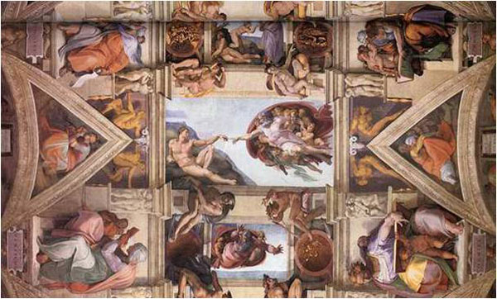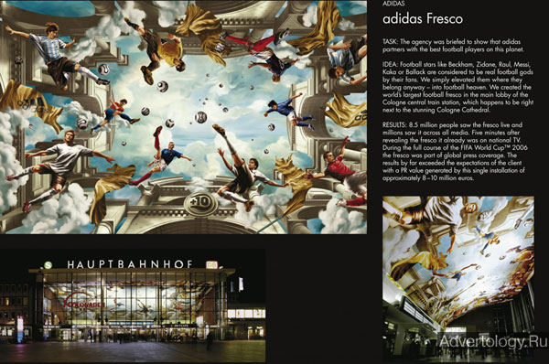
Приложение 1. Микеланджело (1475—1564 г.) TBWA/Deutschland
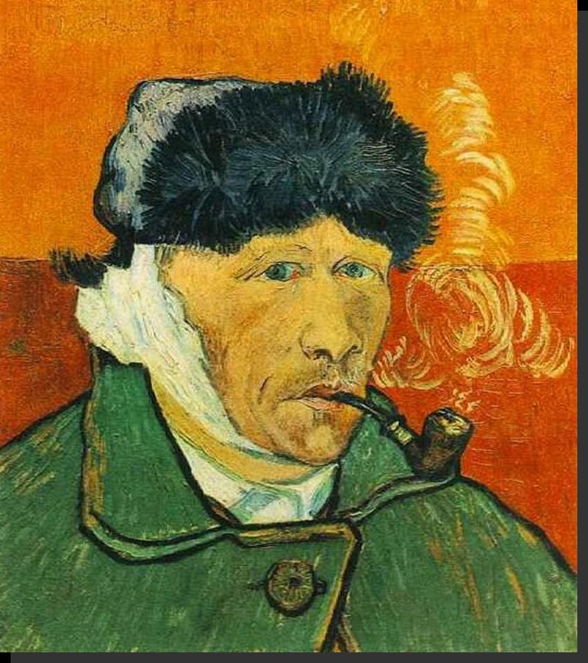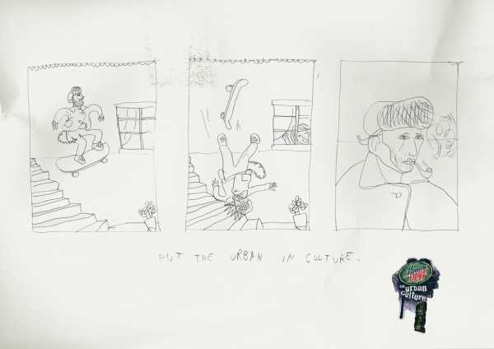
Приложение 2. Винсент ван Гог
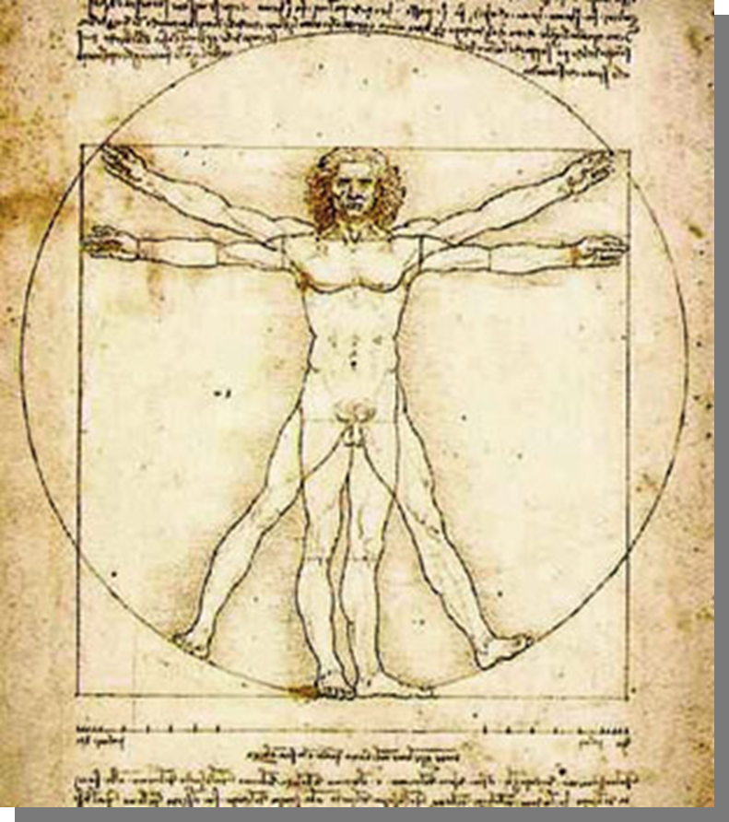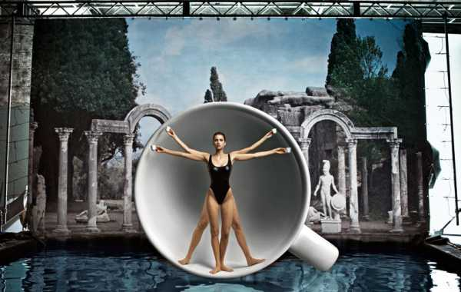
Приложение 3. «витрувианский человек» Леонардо да Винчи

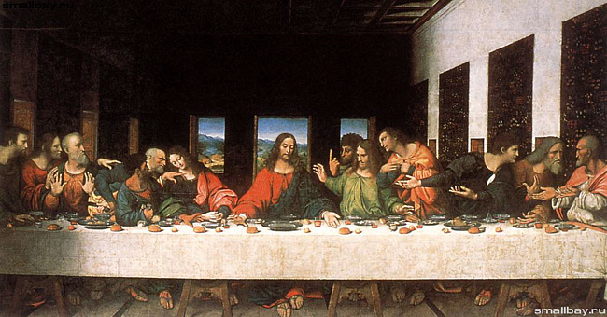
Приложение 4. «Тайная вечерия» Леонардо да Винчи
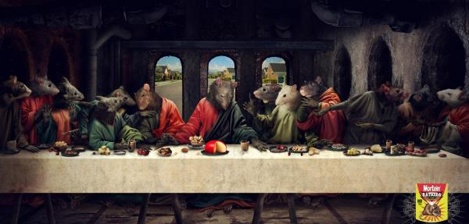
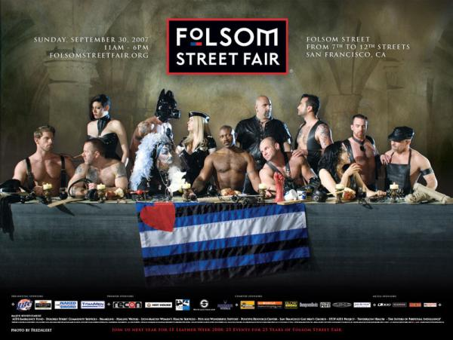
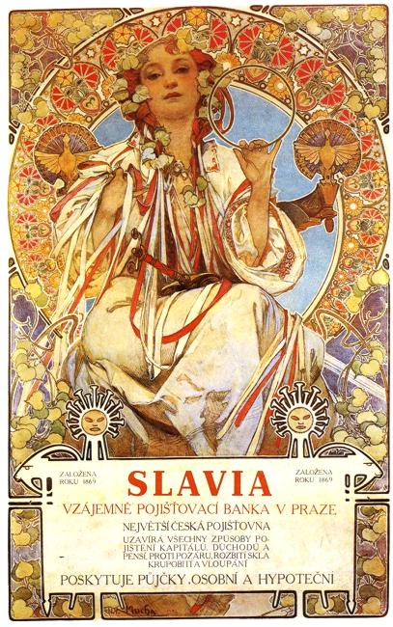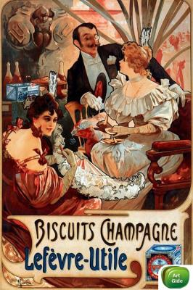
Приложение 5.1 Альфонс Муха Приложение 5.2 А. Муха. Реклама шампанского
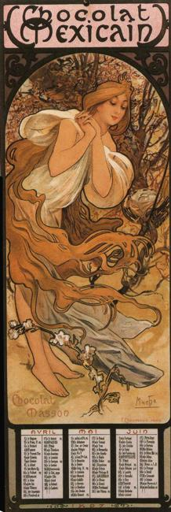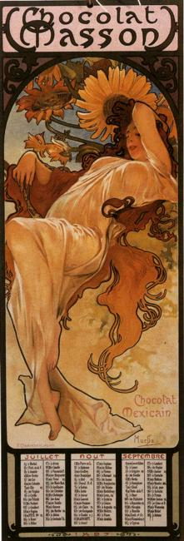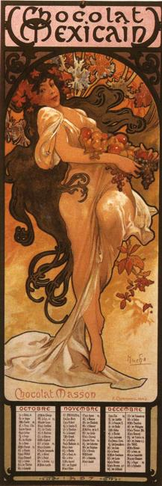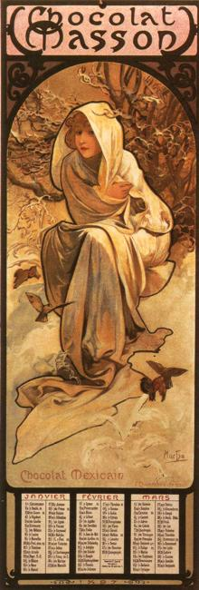
Приложение 5.3. Альфонс Муха. Календарь

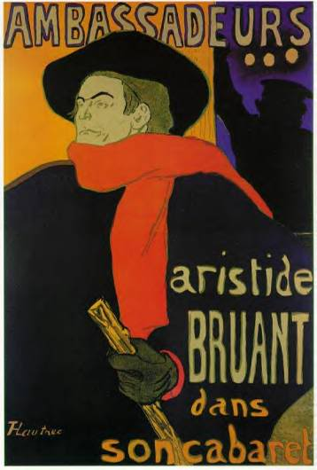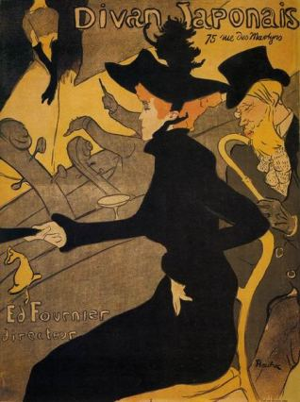
Приложение 6.1. А. Тулуз-Лотрек. Амбассадер А. Тулуз Лотрек. Реклама кабаре
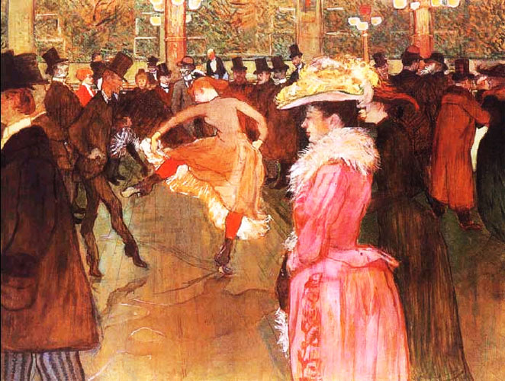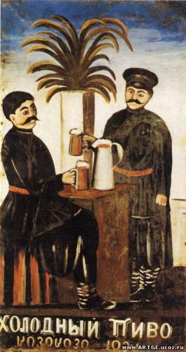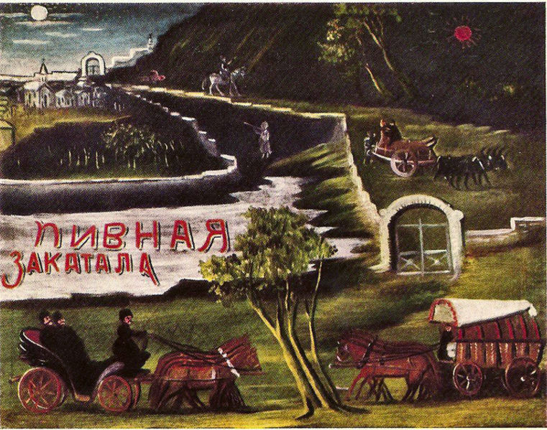
Приложение 6.2. Танец Мулен-Руж Приложение 7. Нико Пиросмани
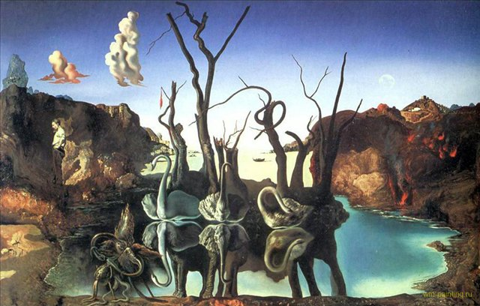
Приложение 8.1.Сальвадор Дали Приложение 8.2. Сальвадор Дали. Chupa Chups


Приложение 9.1. Энди Уорхолу Приложение 9.2. Энди Уорхолу. Absolut водка
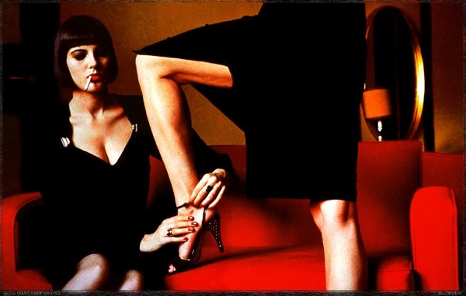
Приложение 10.1. Хельмут Ньютон
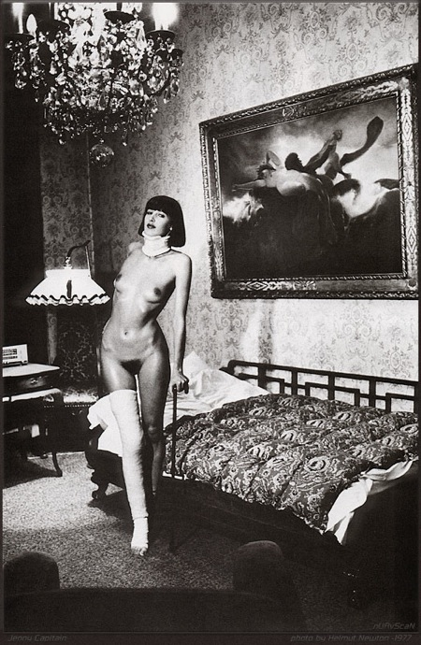
Приложение 10.2.Хельмут Ньютон
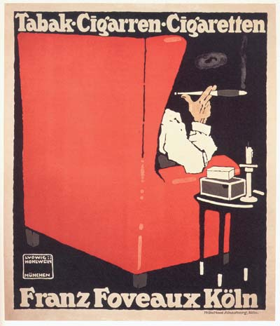
Приложение 11. Людвиг Хольвайн
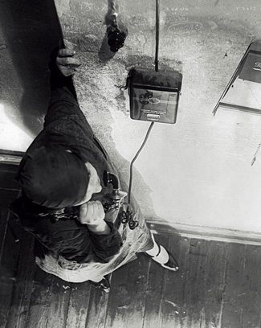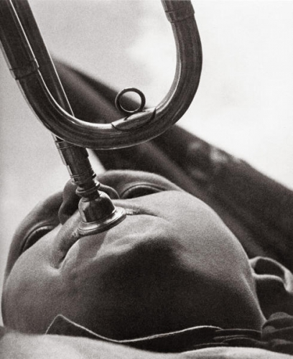
Приложение 12. Александр Родченко

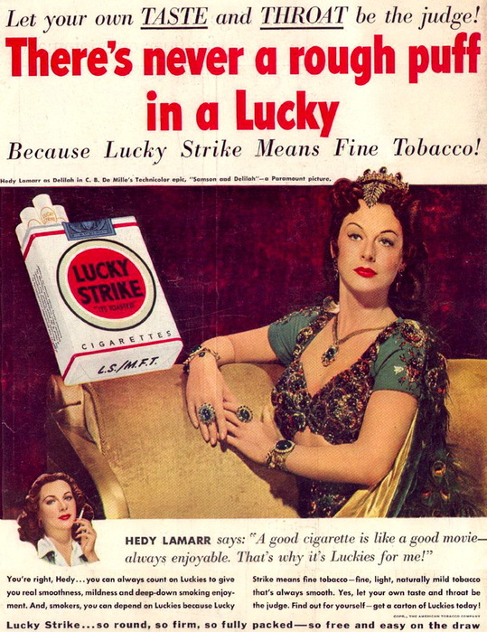
Приложение 13. Клод Хопкинс. Приложение 14.1. Альберт Ласкер
Реклама пива Schlitz: «Пиво пиву рознь»
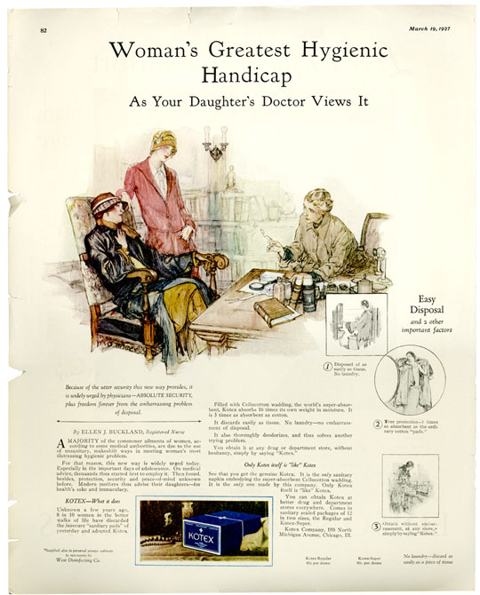
Приложение 14.2. Альберт Ласкер Приложение 15. Мэри Уэллс
Реклама прокладок Kotex

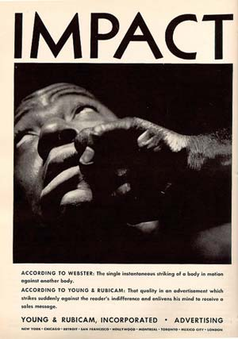
Приложение 16.1. Раймонд Рубикам Приложение 16.2. Раймонд Рубикам
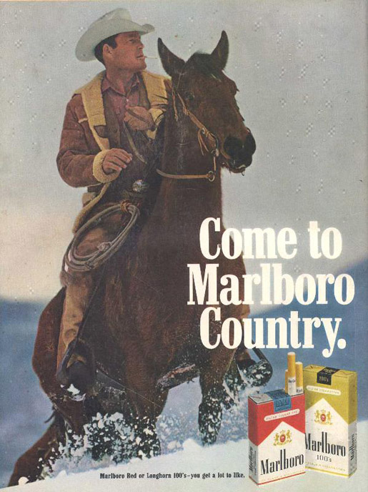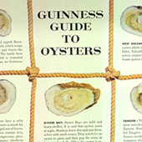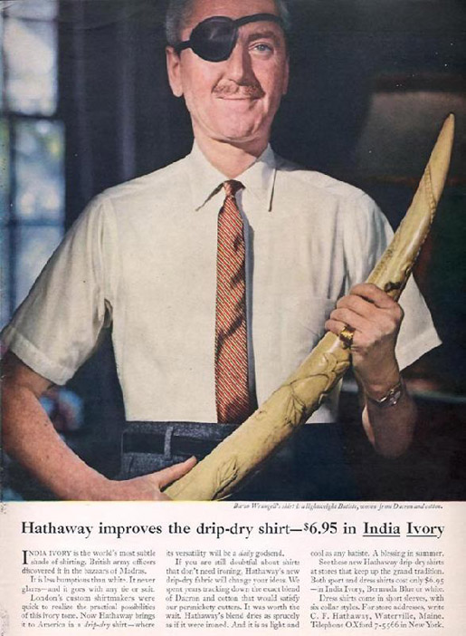
Приложение 17. Лео Барнетт Приложение 18.1. Д. Огилви Приложение 18.2. Д.Огилви
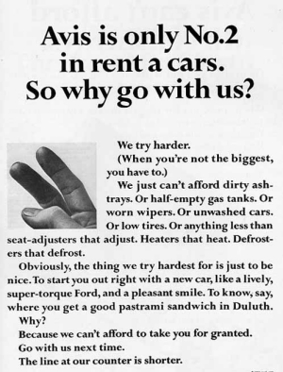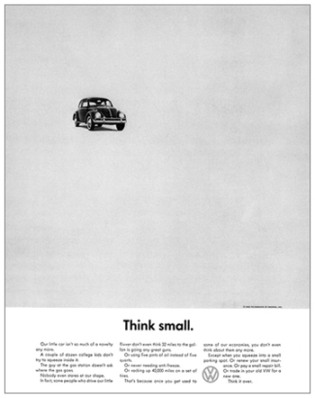
Приложение 18. 3. Д. Огилви Приложение 19.1. Билл Бернбах Приложение 19.2. Билл Бернбах

(от англ. event) - это человек, занимающийся планированием, организацией, проведением, анализом мероприятий, событий, шоу как частного, общественного характера, так государственного и международного масштаба
Владимир Перепелкин - главный копирайтер JWT/RAVI CIS. В 1996 и 2004 годах получил золотых «Каннских Львов»
Первое рекламное агентство появилось в 1841 году. Основатель Уолни Б. Палмера, который начал свой бизнес в Филадельфии, Бостоне. [ материалы лекций по курсу «история рекламы» Савельевой О.О.]
Бриф- алгоритм работы над коммуникационным планом, включающий актуальность, цели и задачи, ресурсы и требования проекта [лекции по курсу «практика рекламы» Долгова С.С.]
http://www.adme.ru/
материалы лекций по курсу «история рекламы» Савельевой О.О.
http://www.adme.ru/
http://www.plakaty.ru/ статья О.О. Савельевой
Кулешов А.М. Тулуз Лотрек как мастер рекламы.
Кулешов А.М. Тулуз Лотрек как мастер рекламы.
http://www.adme.ru/
http://www.elslon.ru/
http://www.photoweb.ru/ «Хельмут Ньютон – зеркало высшего света»
Ньютон Хельмут. Фотографии. Арт-Родник. Изд. 2005
http://club.foto.ru/ «Классики фотоискусства. Хельмут Ньютон»
http://www.adme.ru/
Социальное равенство. Д. Уолш «Судьба и творчество Александра Родченко» . Выпуск 7-8, 1998 г.
http://www.adme.ru/
Роман К. Дэвид Огилви и современная реклама. – Спб.: Питер, 2010 с.56
Пауэрс Джон – основоположник эпохи копирайтинга конца XIX века, создатель стиля «аргументировання реклама» [Грицук А.П.]
Хопкинс К. Моя жизнь в рекламе – М.:Эксмо, 2008. с. 65
Тангейт М. Всемирная история рекламы [пер. с англ.] М.: Альпина Бизнес Букс, 2008 с.29
Lord&Thomas – рекламное агентство, основанное в 1881 Дэниелем Лордом и Амброузом Томасом
Хопкинс К. Моя жизнь в рекламе – М.:Эксмо, 2008. с. 183
Сивулка Дж. Мыло, секс и сигареты. – 2002 с.146
Тангейт М. Всемирная история рекламы [пер. с англ.] М.: Альпина Бизнес Букс, 2008 с.31
Тангейт М. Всемирная история рекламы [пер. с англ.] М.: Альпина Бизнес Букс, 2008 с.32
Джон И. Кеннеди (1864–1928) – копирайтер агентства Lord&Thomas
Albert Lasker // AAF Hall of — http://www.advertisinghalloffame.org/
Сивулка Дж. Мыло, секс и сигареты. – 2002 с. 146–147, 215–217.
Огилви Д. Огилви о реклама.:М. Эксмо, 2009. С. 248
Огилви Д. Огилви о реклама.:М. Эксмо, 2009. С. 249
См. часть III
http://www.advertology.ru/
N.W.Ayer&Son – первое рекламное агенство, открывшееся в 1860 г. в Филадельфии.
Огилви Д. Огилви о реклама.:М. Эксмо, 2009. С. 254
Тангейт М. Всемирная история рекламы [пер. с англ.] М.: Альпина Бизнес Букс, 2008 с.41
Огилви Д. Огилви о реклама.:М. Эксмо, 2009. С. 259
Огилви Д. Огилви о реклама.:М. Эксмо, 2009. С. 259
«Индекс выдвинутой губы» - чем сильнее Лео выдвигал вперед нижнюю губу, тем больше было его недовольство. Тангейт М. Всемирная история рекламы [пер. с англ.] М.: Альпина Бизнес Букс, 2008 с.80
Сивулка Дж. Мыло, секс и сигареты. – 2002 с.350
Франк Н. Просто сделай это! Величайшие рекламные кампании XX века. Надежда Франк, Елена Кирьянова – М.: АСТ: Хранитель, 2007 с.84
Тангейт М. Всемирная история рекламы [пер. с англ.] М.: Альпина Бизнес Букс, 2008 с.76
Яблоки во время работы Лео Барнетта служили украшением приемной. А также как считали коллеги, они добродушно встречали клиентов: «Мы рады, что вы к нам пришли – съешьте яблоко, пока вы ожидаете приема». Агентство по сей день бесплатно раздает более 750.000 яблок в год. Карандаш Alpha245 – это любимый инструмент работы Лео Барнетт.
Роман К. Дэвид Огилви и современная реклама.-СПб.:Питер, 2010. с. 51
Тангейт М. Всемирная история рекламы [пер. с англ.] М.: Альпина Бизнес Букс, 2008 с.51
Роман К. Дэвид Огилви и современная реклама.-СПб.:Питер, 2010. с. 97
Франк Н. Просто сделай это! Величайшие рекламные кампании XX века. Надежда Франк, Елена Кирьянова – М.: АСТ: Хранитель, 2007 с.85
Пол Рэнд – графический дизайнер, кубист. Он был арт-директором в William H.Weintraub
Огилви Д. Огилви о реклама.:М. Эксмо, 2009. С. 266
Франк Н. Просто сделай это! Величайшие рекламные кампании XX века. Надежда Франк, Елена Кирьянова – М.: АСТ: Хранитель, 2007 с.88
Роман К. Дэвид Огилви и современная реклама.-СПб.:Питер, 2010. с. 235

